Тема урока: «Геометрия треугольника».
Тип урока: обобщающий урок по курсу геометрии
Форма проведения урока: урок - бенефис».
Цель урока:
Закрепить навыки решения геометрических задач.
Задачи урока:
- Совершенствовать знания учащихся в процессе решения задачи различными способами.
- Развивать творческое мышление, инициативу, сообразительность и умение планировать свою деятельность.
- Воспитывать культуру общения, ответственность, творческую деятельность.
Оформление доски: тема урока «Геометрия треугольника».
Эпиграф: «Лучше решить одну задачу несколькими способами, чем несколько задач – одним». Д. Пойя
Комментарии:
обобщающий урок по курсу геометрии проводится в конце учебного года. В ходе подготовки к уроку было дано задание трем ученикам, разной степени подготовки, решить одну и ту же геометрическую задачу. Им предлагалось в течение двух недель представить учителю решение и затем изложить его на уроке. Одноклассники знали о содержании «бенефисной» задачи и кто будет её решать. Одним из требований к «бенефисной» задаче является возможность увидеть несколько способов ее решения.
Участникам было дано задание: подготовить слайды презентации, в которых отобразить решения задачи.
План проведения урока:
1.Организационный момент. (3 мин)
Итак, «бенефисная «задача» требует несколько способов решения.
Пять «открытий» в одной задаче.
На этом уроке мы послушаем отчет ваших одноклассников о выполнении домашнего задания по решению одной и той же задачи. Они предложат нам свои варианты решения. В конце урока вы выскажите свое мнение: кто предложил более оригинальное, интересное решение. Будете участвовать в рецензировании работ ваших товарищей. Выберете наиболее «красивое» решение. Необходимо записать все предложенные планы решения задачи в тетрадь.
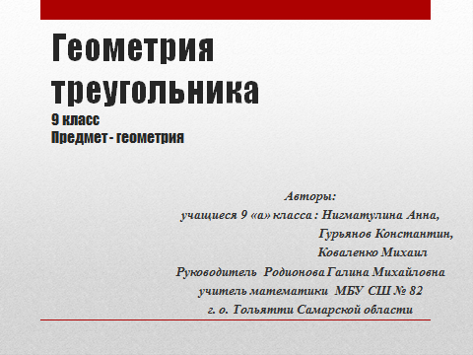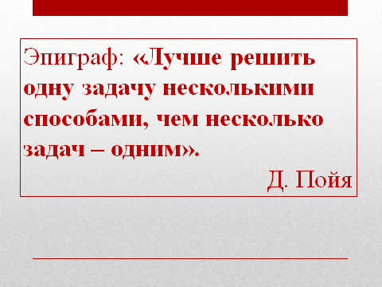
Демонстрация презентации «Пять «открытий» одной задачи».

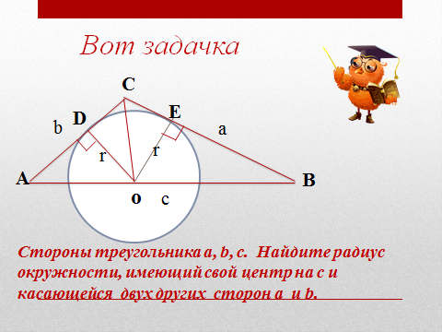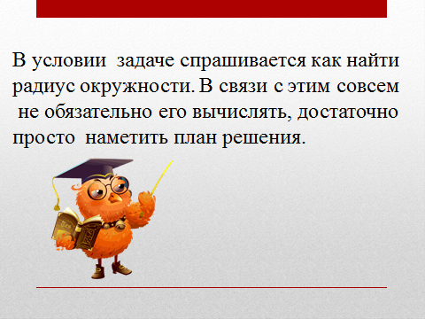

Вопросы к докладчику можно задать после просмотра слайда.
- Слово предоставляется первому ученику. Слайд 5,6.

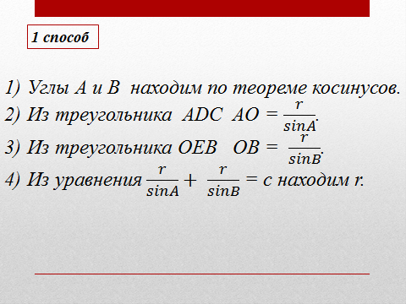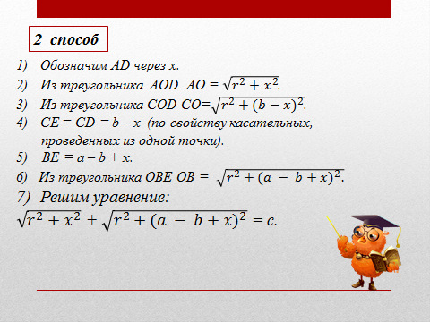

- Слово предоставляется второму ученику. Слайд 7,8.
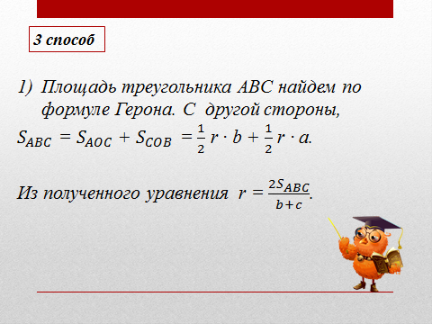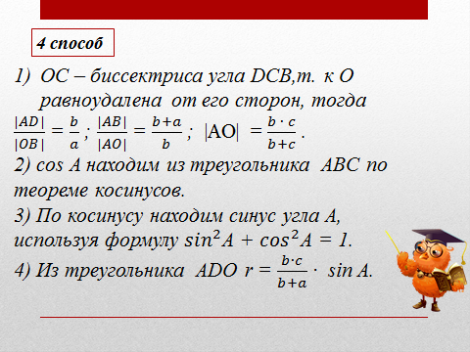

- Слово предоставляется третьему ученику. Слайд 9,10.
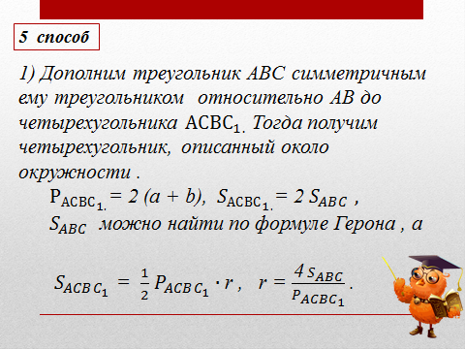
Всем спасибо. А ещё найдете?
VI. Психофизиологическая пауза (2 мин)
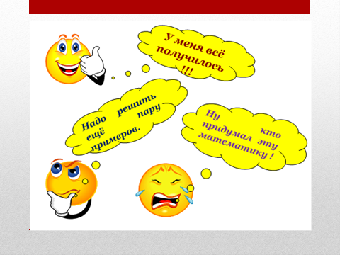
Итак, вы просмотрели все предложенные способы решения задачи. Какой из них показался вам более простым, наиболее интересным, красивым?
V. Самостоятельная работа (12 мин)
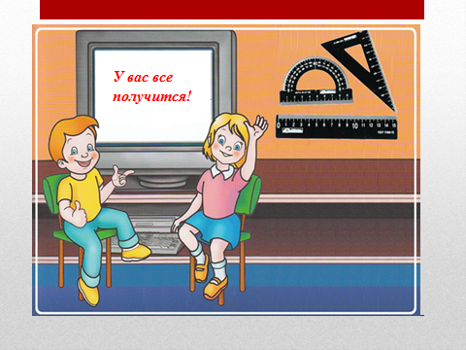
(работа выполняется на отдельных листочках)
Предлагаю решить эту задачу любым понравившимся вам способом, если
a = 12, b = 8, c = 16. Ответ: $\frac{6\sqrt{15}}{5}$ .
Кто из учеников решил задачу поднимает руку и тихо говорит свой ответ подошедшему учителю. По истечении времени, отведенного на решение задачи учитель говорит ответ и предлагает поставить себе оценку «5» тем учащимся, которые получили правильный ответ.
VII. Рефлексия (2 мин)
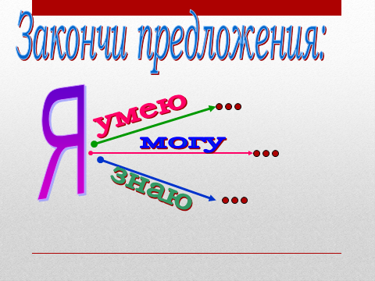
VIII. Выставление оценок (1мин)
Всем выступавшим оценка «5».
IX. Домашнее задание (1мин) (Слайд 13)
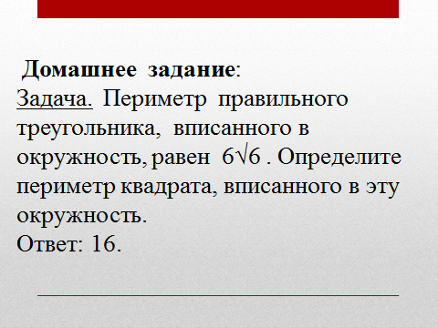

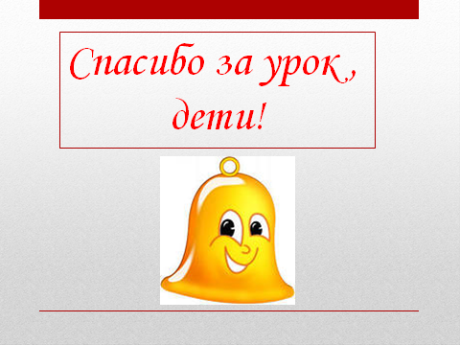
Итоги урока: Всем спасибо! Удачи на экзаменах!
Литература:
Атанасян Л. С. Геометрия 7-9. Учебник для общеобразоват. учреждений – М.: Просвещение, 2011.
Окунев А.А. Спасибо за урок, дети!: О развитии творческих способностей учащихся: - М.: Просвещение, 1988.

